注解的介绍
注解出现的原因：想替代xml，但是目前还是无法完全替代，所以以后的开发都是基于注解加xml配合使用
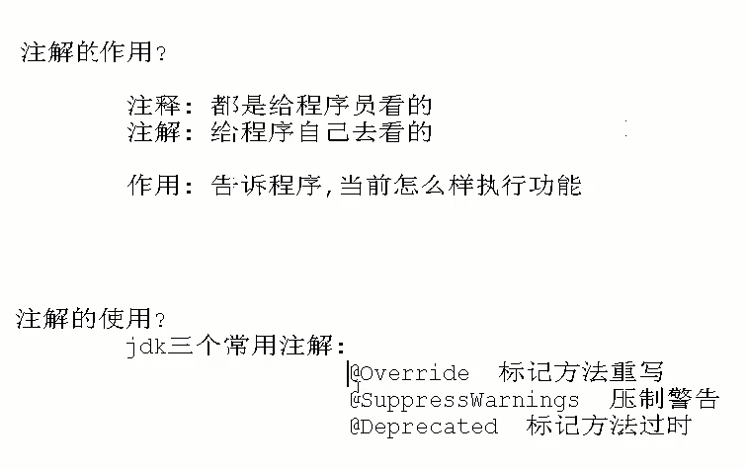
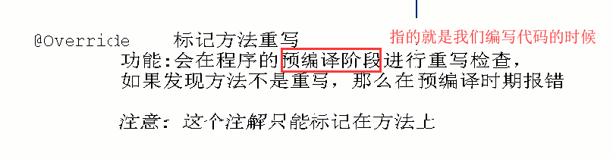
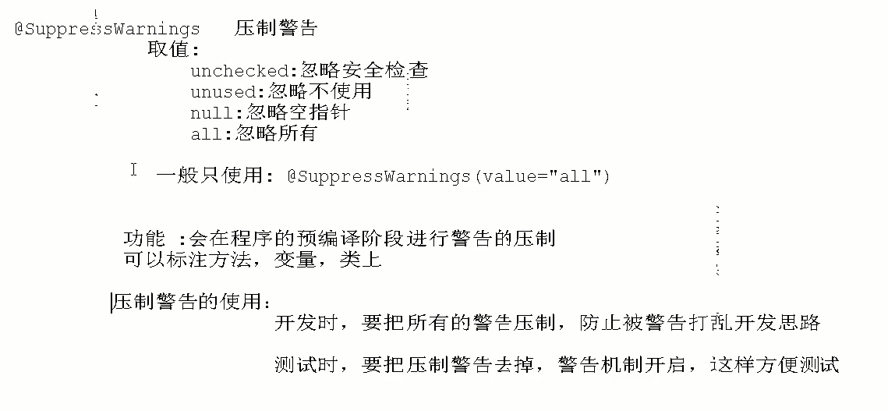
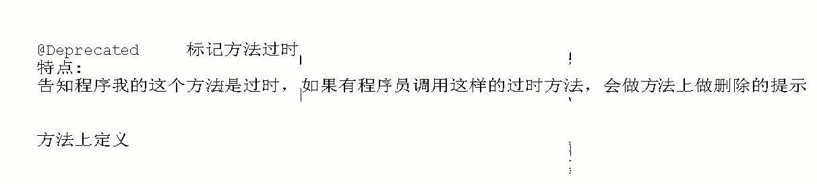

2、需求：自己实现一个注解功能如@MyTest 和单元测试中的@Test功能一致
- 定义一个注解
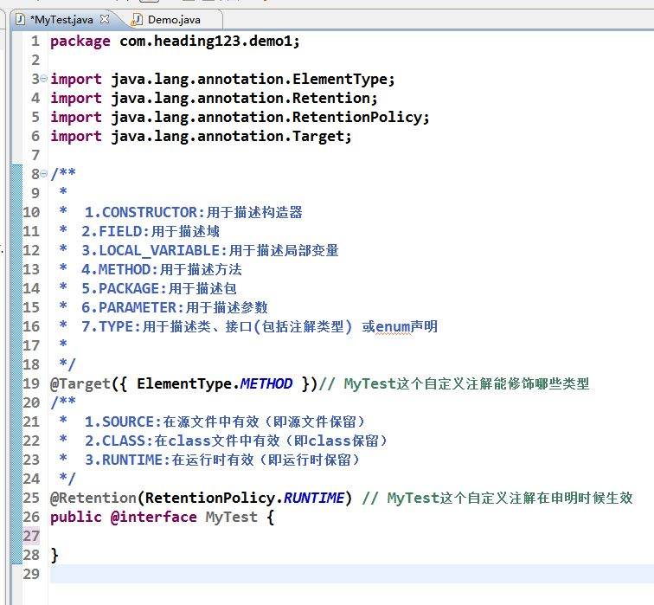
- 通过反射来调用
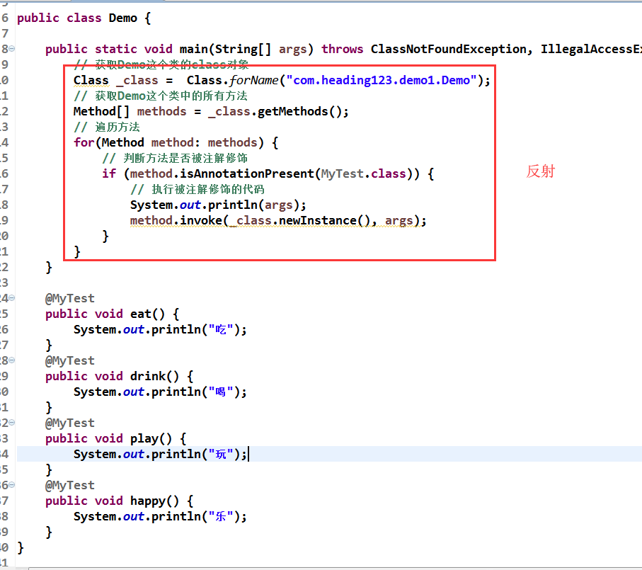
- 执行结果
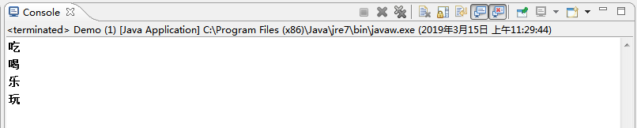

3、一些注意的细节

3.1、当只有一个属性的时候，且属性的名称是value，使用的时候可以不写写属性名。举例：
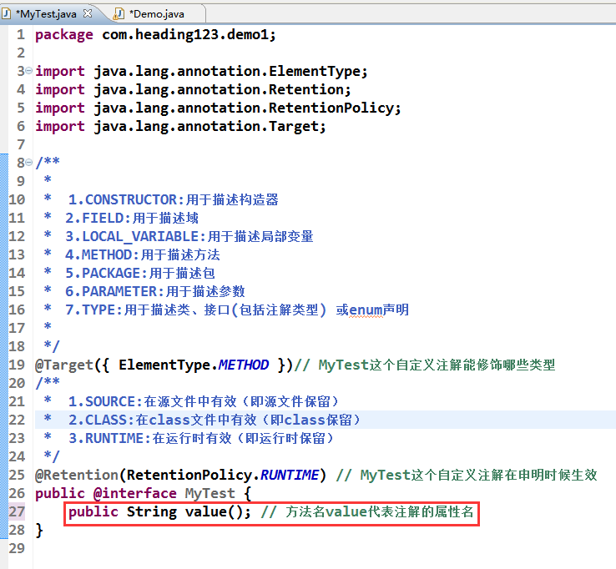
正常要这么写：
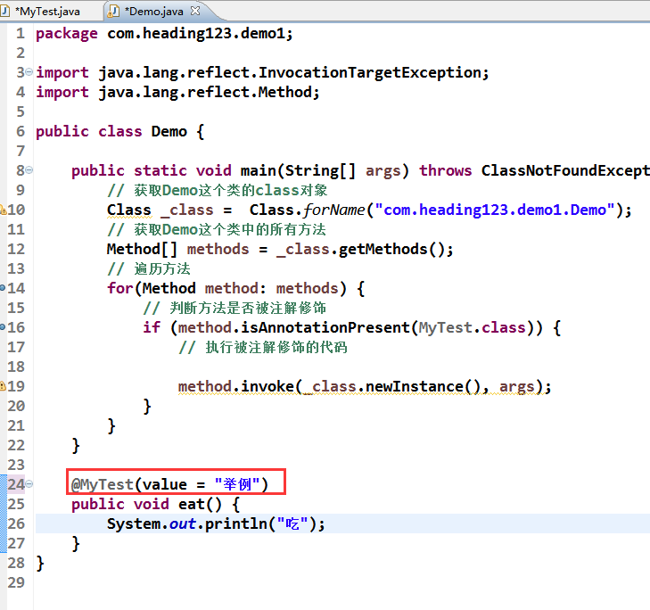
但是，可以这么写：
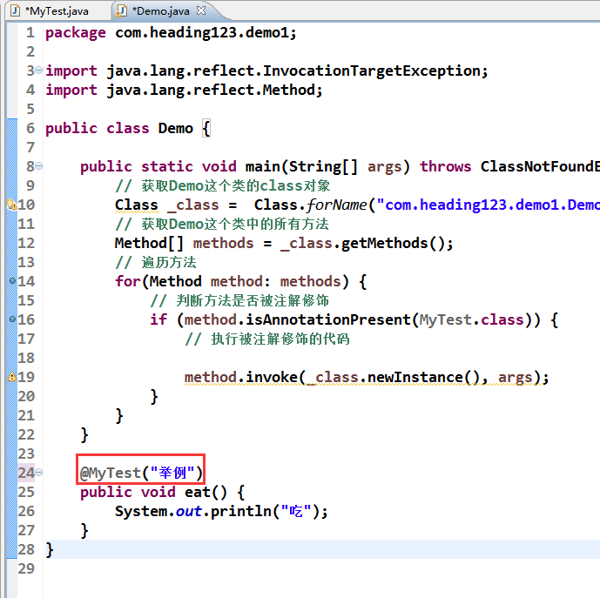

3.2、当自定义注解的属性有value，并且还有其它的属性的时候，是不能够像上面进行简写的。必须使用name = value的形式。举例：
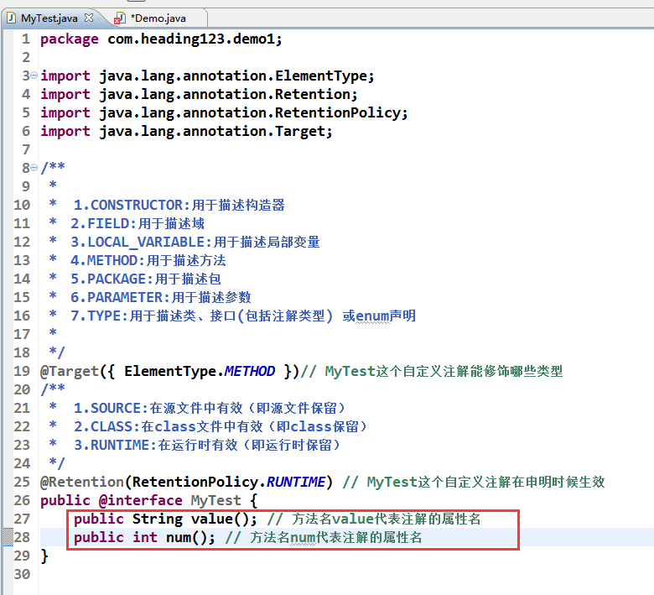

使用的时候要这么写：
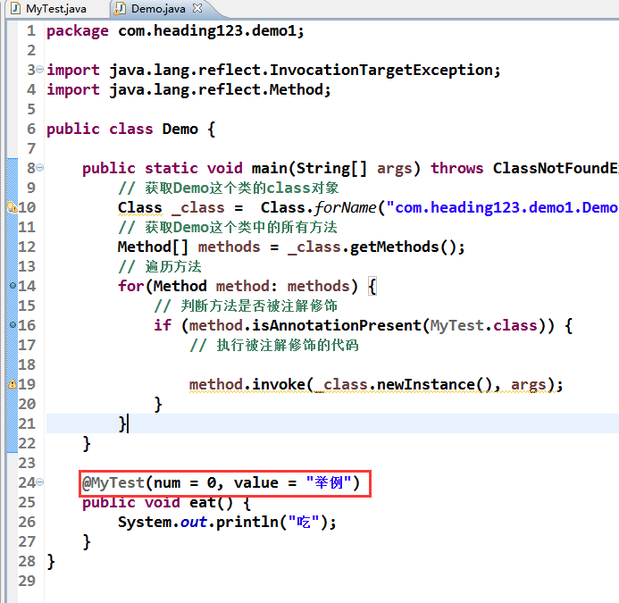

3.3、如果注解中存在数组属性，那么在对其赋值的时候，如果是单个值，可不使用“{}”的形式，如果是多个值，必须使用“{}”。举例：
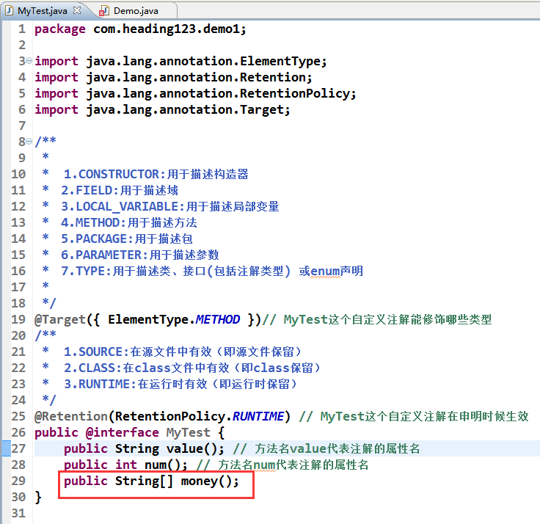
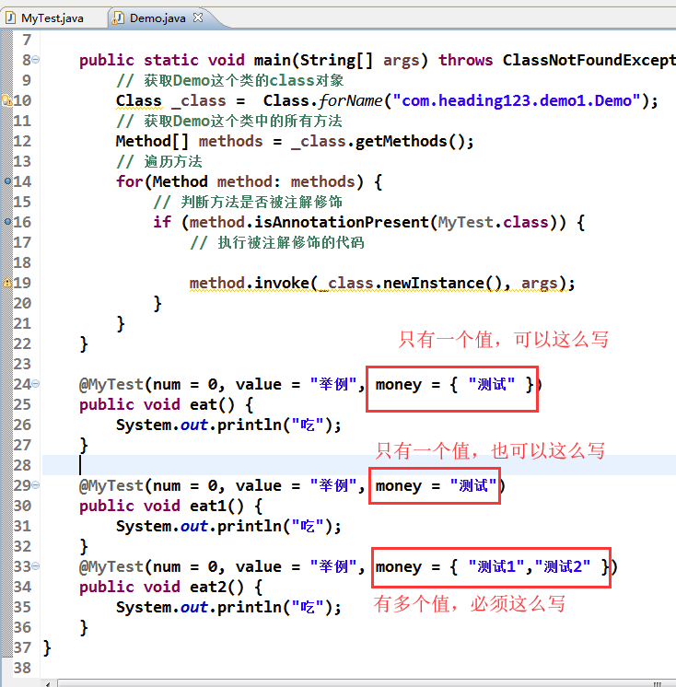

3.4、也可以对属性值直接赋予默认值，使用default关键字，那么在赋值的时候，可以不指定值，那么使用的就是默认值，同时也可以对于赋予新的值。举例：
